电子科技大学
计算机科学与工程学院

标 准 实 验 报 告

（实验）课程名称Unix操作系统

电子科技大学教务处制表

电 子 科 技 大 学
实 验 报 告

学生姓名：蒋程 学 号：2017060201009
实验地点：主楼A2-412 实验时间：15周

一、实验室名称：计算机学院实验中心
二、实验项目名称：图书馆管理系统
三、实验目的：掌握shell编程的一般方法，能运用常用的shell命令编写一个简单的shell程序，并能在Linux系统所提供的/bin/sh或/bin/bash下正确的运行。
四、实验内容：
- 写一个菜单驱动的Linux图书馆管理程序(LLIB)，该程序能够对书库中的图书执行增加一条记录、删除一条记录、显示一条记录、更新一条记录状态和打印报表等功能。图书库为一个文本文件library, 其中每一行为一个记录，包括六个字段，描述一种书的六种信息（假设每一种书只能有一本），分别是：
- 书名
- 作者
- 种类，假设有三种有效类型：
系统书：简写为system
参考书：简写为reference
教科书：简写为textbook
- 状态：表示书被借出还是在书库中。图书状态由程序决定，当增加一本书时或书被还回时，该状态自动设为in；当书被借出时，状态改为out；
- 借阅者姓名：当图书在书库中（即状态字段为in）时，该字段为空；当书被借出（即状态字段为out）时，该字段为借阅者姓名；
- 日期：当图书在书库中（即状态字段为in）时，该字段为空；当书被借出（即状态字段为out）时，该字段为借出日期。
- 由于在书名和作者字段的字符串中可能包含空格，所以在每条记录中各字段之间的间隔符为冒号（：）。
程序结构要求：

LLIB

ADD

DISPLAY

UPDATE

DELETE

ERROR

EDIT

REPORTS

REPORT_NO

五、实验器材（设备、元器件）：
- 个人电脑(安装window 10操作系统)
- WSL(window 10下的Linux子系统)
- cmder(windows 10下的命令行)
六、实验步骤及操作：
代码：
#!/bin/rbash

# 记录的借出状态
STATUS_AVAILABLE=0
STATUS_UNAVALABLE=1

# 加粗输出第一个参数
function echoBold() {
echo -e "\033[0;0;1m$1\033[0;0;0m"
}

# 输出标题 附带第一参数
function echofunctionTitle() {
echo -e Linux Library - `echoBold $1`
}

# 读输入直到正确选择yes或者no
function yesOrNo() {
input=""
while true # 等待正确输入
do
read -p "$1Y(es) or N(o)?>" input
case "$input" in
yes|yeS|yEs|yES|Yes|YeS|YEs|YES|Y|y)
return 1 # 选择‘是’
;;
no|No|NO|nO|N|n)
return 0 # 选择‘否’
;;
*)
;; # 无法识别的输入 继续循环等待输入
esac
done
}

# 欢迎界面
function welcome() {
clear
echo -e `echoBold "Linux Library Manager"`
echo -e "This is the Linux Library application\nPlease enter any key to continue..."
read -n 1 # 等待任意一个字符的输入
}

# 展示主菜单
function showMenu() {
clear
echofunctionTitle "MAIN MENU"
echo 0: `echoBold EXIT` this program
echo 1: `echoBold EDIT` showMenu
echo 2: `echoBold REPORTS` Menu
}

# 输入错误显示
function onWrongInput() {
clear
echo -e Wrong Input. Try again.
echo -e "Press any key to continue...>\c"
read -n 1
}

# 添加一本书
function addABook() {
clear
echofunctionTitle "ADD MODE"
title=""
author=""
category=""
while test -z "$title"
do
read -p "Title: " title # 读入非空标题
done

while test -z "$author"
do
read -p "Author: " author # 读入非空作者
done

read -p "Category (system(sys)|reference(ref)|textbook(tb): " category

while true
do
case "$category" in
system|sys)
category="system" # 规范化存储的类别
break
;;
reference|ref)
category="reference" # 规范化
break
;;
textbook|tb)
category="textbook" # 规范化
break
;;
*) # 输入不在限定的类别之中
echo Wrong category. Please input again.
read -p "Category (system(sys)|reference(ref)|textbook(tb): " category
;;
esac
done

# 检测是否已经存在该条书目信息记录
line=$(grep -E "${title}:${author}:[^:]*:[01]:[^:]*:[^:]*" library | wc -l)

# 存在该条记录 不允许添加
if [ $line -gt 0 ]
then
echo "error: the book exists"
else
echo "${title}:${author}:${category}:${STATUS_AVAILABLE}::" >> library
fi
}

# 根据一行记录打印信息
function showBookInfo() {

# 以:为分割符取出书的具体信息
title=`echo $1 | cut -d ":" -f 1`
author=`echo $1 | cut -d ":" -f 2`
category=`echo $1 | cut -d ":" -f 3`
status=`echo $1 | cut -d ":" -f 4`

echo ""

echo "Title: $title"
echo "Author: $author"
echo "Categoty: $category"

# 展示状态信息
if [ "$status" == "$STATUS_AVAILABLE" ]
then
echo Status: in
if [ "$2" == "u" ] # 带有参数2，并且为u，打印更新相关信息
then
echo New status: out
fi
else
echo Status: out
if [ "$2" == "u" ]
then
echo New status: in
fi
echo ""
echo Checked out by: `echo $1 | cut -d ":" -f 5`
echo Date: `echo $1 | cut -d ":" -f 6`
fi

echo ""

return $status
}

# 删除一本书
function deleteABook() {
clear
author=""
read -p "Enter the title>" title

# 查找记录中书名符合的行数
line=`grep -E "${title}:[^:]*:[^:]*:[01]:[^:]*:[^:]*" library | wc -l`

# 多于一行，需要再指定作者来消除冲突
if [ $line -lt 1 ]
then
echo no such book
read -p "Any key to return" -n 1
return
# 少于一行，说明不存在
elif [ $line -gt 1 ]
then
echo $line books named title found. Please specify the author
read -p "Enter the author>" author
fi

info=":::::"
if [ "$author" != "" ] # 有指定作者名，以书名和作者名查找，取第一条
then
info=`grep -E "${title}:${author}:[^:]*:[01]:[^:]*:[^:]*" library | head -n 1`
else
info=`grep -E "${title}:[^:]*:[^:]*:[01]:[^:]*:[^:]*" library`
fi

if [ info == ":::::" ] || [ info == "" ]
then
echo no such book
read -p "Any key to return>" -n 1
return
else
echofunctionTitle "DELETE MODE"
showBookInfo $info
fi

yon=1
while true
do
yesOrNo "Delete this book? "
yon=$?
if [ $yon = 1 ]
then
if test -n author
then
grep -v "${title}:${author}:[^:]*:[01]:[^:]*:[^:]*" library > tmp
else
grep -v "${title}:[^:]*:[^:]*:[01]:[^:]*:[^:]*" library > tmp
fi
# 删除
mv tmp library
break
elif [ $yon = 0 ]
then
break
fi
done
}

# 展示查找书目
function displayABook() {
clear

# 查找方式同上
# title有冲突需要指定作者
author=""
read -p "Enter the title>" title

line=`grep -E "${title}:[^:]*:[^:]*:[01]:[^:]*:[^:]*" library | wc -l`

if [ $line -lt 1 ]
then
echo no such book
read -p "Any key to return" -n 1
return
elif [ $line -gt 1 ]
then
echo $line books named $title found. Please specify the author
read -p "Enter the author>" author
fi

info=":::::"
if [ "$author" != "" ]
then
info=`grep -E "${title}:${author}:[^:]*:[01]:[^:]*:[^:]*" library | head -n 1`
else
info=`grep -E "${title}:[^:]*:[^:]*:[01]:[^:]*:[^:]*" library`
fi

if [ info == ":::::" ] || [ info == "" ]
then
echo no such book
read -p "Any key to return>" -n 1
return
else
echofunctionTitle "DISPLAY MODE"
showBookInfo $info
fi

}

# 更新书目状态
function updateABook() {
clear
author=""
read -p "Enter the title>" title

line=`grep -E "${title}:[^:]*:[^:]*:[01]:[^:]*:[^:]*" library | wc -l`

if [ $line -lt 1 ]
then
echo no such book
read -p "Any key to return" -n 1
return
elif [ $line -gt 1 ]
then
echo $line books named $title found. Please specify the author
read -p "Enter the author>" author
fi

info=":::::"
if [ "$author" != "" ]
then
info=`grep -E "${title}:${author}:[^:]*:[01]:[^:]*:[^:]*" library | head -n 1`
else
info=`grep -E "${title}:[^:]*:[^:]*:[01]:[^:]*:[^:]*" library`
fi

if [ info == ":::::" ] || [ info == "" ]
then
echo no such book
read -p "Any key to return>" -n 1
return
fi

echofunctionTitle "UPDATE MODE"
showBookInfo $info u
oldStatus=$?
echo oldStatus=$oldStatus #记录旧状态（在展示书目信息里返回）
yesOrNo "Update? "
yon=$?
if [ $yon -eq 1 ]
then
# 确定更新
# 删除旧记录，并提取信息
grep -v "$info" library > tmp
mv tmp library
title=`echo $info | cut -d ":" -f 1`
author=`echo $info | cut -d ":" -f 2`
category=`echo $info | cut -d ":" -f 3`

if [ "$oldStatus" == "$STATUS_UNAVALABLE" ]
then
# 无需借出人信息，借出时间
echo "${title}:${author}:${category}:${STATUS_AVAILABLE}::" >> library
else

# 更新为借出状态，需要输入借出人姓名
# 使用系统时间
date=`date "+%Y-%m-%d-%H-%M"`
name=""
while [ "$name" == "" ]
do
read -p "input name(@$date)>" name
done

# 输出到库文件
echo "${title}:${author}:${category}:${STATUS_UNAVALABLE}:${name}:${date}" >> library
fi
fi
}

# 展示所有书目
function reportAllBooks() {
# 排序栏位置起始
let start=$1-1
end=$1

# 临时文件，需要新创建，所以删除已经存在的
if [ -f report ]
then
rm -rf report
fi

# 排序后用showBookInfo输出并重定向到临时文件
sort -t ":" +$start -$end library | while read line
do
showBookInfo $line >> report
done

# 展示内容
more report
read -n 1 -p "Any key to continue>"
# 展示结束 删除临时文件
rm -rf report
}

# 展示的菜单
function reportMenu() {
while true
do
clear
echofunctionTitle "REPORTS MENU"
# 排序方式
echo 0: `echoBold RETURN`
echo 1: Sorted by `echoBold TITLES`
echo 2: Sorted by `echoBold AUTHOR`
echo 3: Sorted by `echoBold GATEGORY`
read -p "Enter your choice>" ch
if [ "$ch" == 0 ]
then
return
elif [ "$ch" == 1 ] || [ "$ch" == 2 ] || [ "$ch" == 3 ]
then
# 传入排序方式
reportAllBooks $ch
break
else
onWrongInput
fi
done
}

# 展示编辑选项菜单
function showEditMenu() {
clear
echofunctionTitle "EDIT MENU"
echo 0: `echoBold RETURN` to the main menu
echo 1: `echoBold ADD`
echo 2: `echoBold "UPDATE STATUS"`
echo 3: `echoBold DISPLAY`
echo 4: `echoBold DELETE`
}

# 编辑选项菜单功能控制
function onEditMenu() {
clear
opt="" # 保存选择的操作
until [ "$opt" == "0" ]
do
showEditMenu
read -p "Enter your choice>" opt
case "$opt" in
"0");;
"1")
yon=1 # 控制是否继续添加
while true
do
if [ $yon -eq 1 ] # 输入yes，继续添加
then
addABook
yesOrNo "Any more to add? "
yon=$?
else
break # 输入no，退出循环
fi
done
;;
"2")
yon=1 # 控制是否继续更新
while true
do
if [ $yon -eq 1 ] # 输入yes，继续更新
then
updateABook
yesOrNo "Any more to update? "
yon=$?
else
break # 输入no， 推出循环
fi
done
;;
"3")
yon=1 # 控制是否继续查找
while true
do
if [ $yon -eq 1 ] # 输入yes，继续查找
then
displayABook
yesOrNo "Any more to look for? "
yon=$?
else
break # 输入no，停止查找
fi
done
;;
"4")
yon=1 # 控制是否继续删除
while true
do
if [ $yon -eq 1 ] # 输入yes，继续删除
then
deleteABook
yesOrNo "Any more to delete? "
yon=$?
else
break # 输入no，停止删除
fi
done
;;
*)
onWrongInput;; # 不符合要求的输入
esac
done
}

if [ ! -f library ]
then
touch library
fi
# 主程序，循环控制主菜单
welcome
option=""
until [ "$option" == "0" ]
do
showMenu
read -p "Enter your choice>" option
case "$option" in
0)
;;
1)
onEditMenu
;;
2)
reportMenu
;;
*)
onWrongInput
;;
esac
done

七、实验数据及结果分析：
由于WSL的兼容性问题，这里借了一下同学的电脑
进入程序：
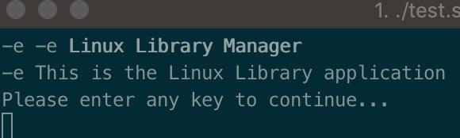

按任意键进入主菜单：
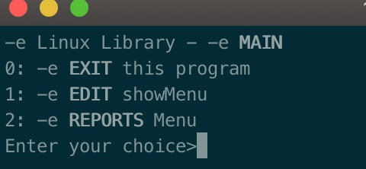

输入非0 1 2 3 时：
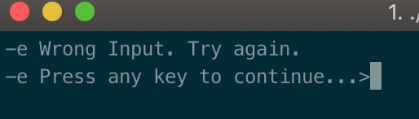

编辑界面：
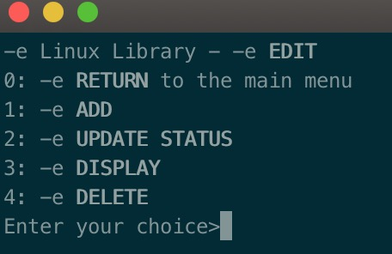

添加一本图书：
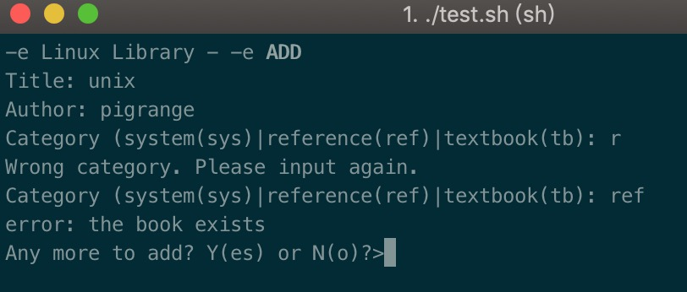

更新状态：
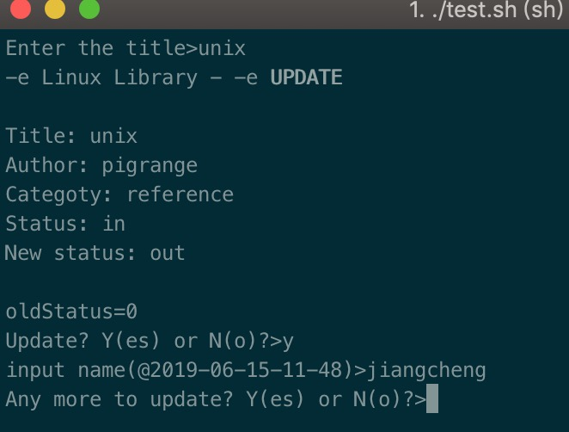

查询书的状态：
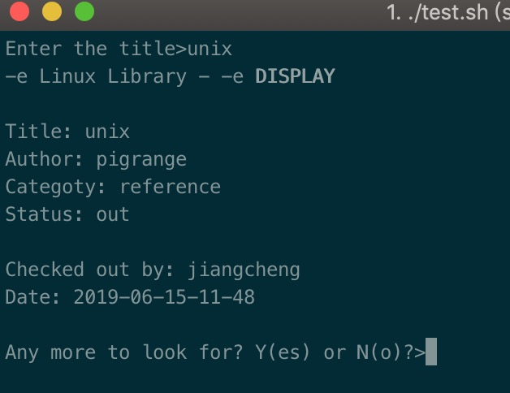

删除一本书：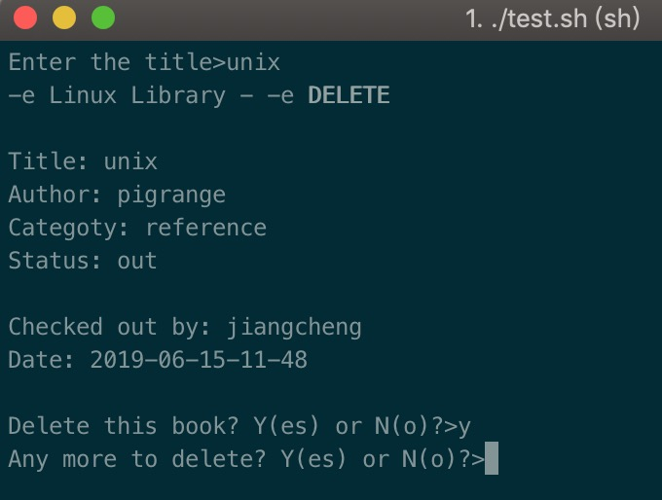

查询所有的书（标题排序）：
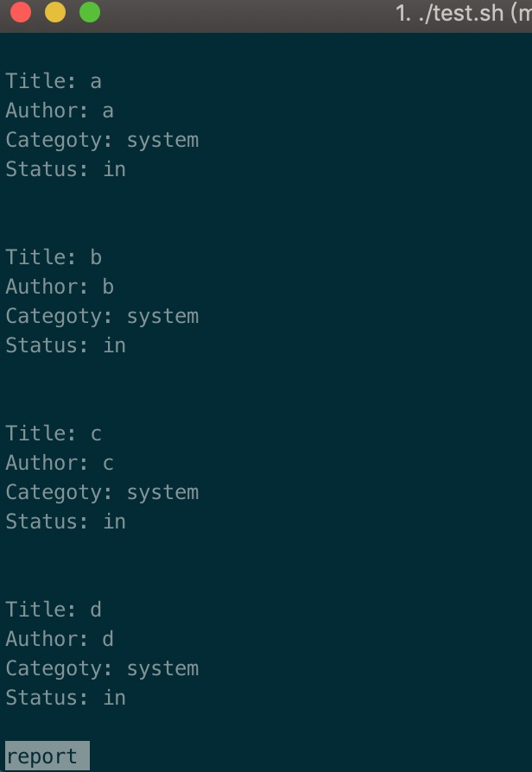

查询所有的书（作者排序）：

查询所有的书（按类型排序）：

八、实验结论：
已基本实现要求功能。
九、总结及心得体会：
本次实验不仅是对shell语法的熟悉，也是对自己程序设计能力的综合训练。

十、对本实验过程及方法、手段的改进建议：
对于库文件的维护做的还不够，如果被手动修改库文件中某些地方，可能造成程序某些功能无法使用，健壮性有待进一步提高。

报告评分：
指导教师签字：

